Отчёт о лабораторной работе

Лабораторная работа 5

Баранов Никита Дмитриевич

Содержание

# 1. Цель работы

Получить навыки управления системными службами операционной системы посредством systemd.

# 2. Задание

1. Выполните основные операции по запуску (останову), определению статуса, добавлению (удалению) в автозапуск и пр. службы Very Secure FTP (раздел 5.4.1).
2. Продемонстрируйте навыки по разрешению конфликтов юнитов для служб firewalld и iptables (раздел 5.4.2).
3. Продемонстрируйте навыки работы с изолированными целями (разделы 5.4.3, 5.4.4).

# 3. Выполнение лабораторной работы

## 3.1 Установка и управление службой vsftpd

Был выполнен переход в режим суперпользователя. Проверка статуса службы vsftpd показала, что служба не установлена в системе (рис. [-@fig:001]).

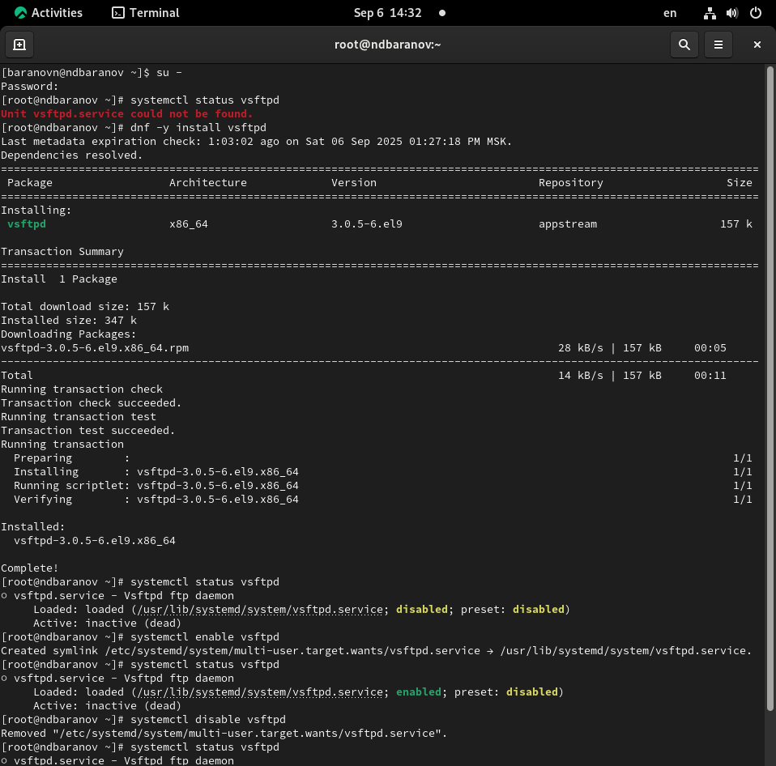

Проверка статуса vsftpd до установки

Служба vsftpd была установлена с помощью команды dnf -y install vsftpd. После установки служба была запущена командой systemctl start vsftpd (рис. [-@fig:001]).

Проверка статуса показала, что служба работает, но не активирована при перезагрузке системы. Служба была добавлена в автозагрузку с помощью systemctl enable vsftpd, а затем удалена из автозагрузки с помощью systemctl disable vsftpd (рис. [-@fig:001], [-@fig:002]).

Были проверены символические ссылки в каталоге /etc/systemd/system/multi-user.target.wants. После повторного включения службы в автозагрузку была создана символическая ссылка на файл /usr/lib/systemd/system/vsftpd.service (рис. [-@fig:002]).

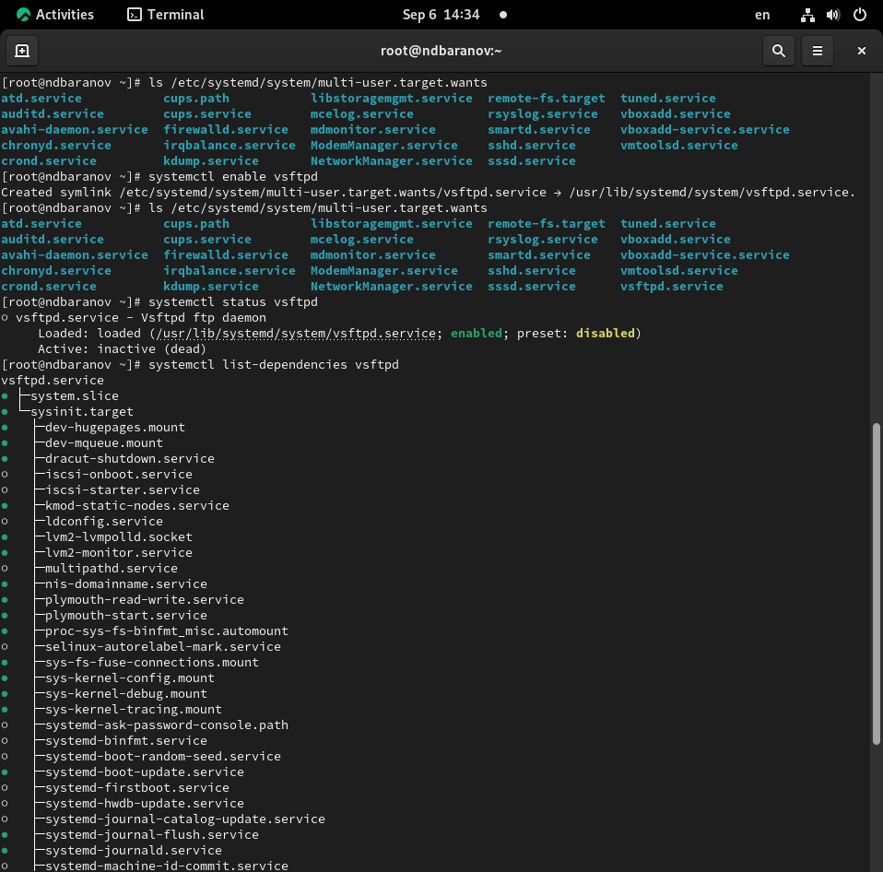

Управление автозагрузкой vsftpd

## 3.2 Исследование зависимостей служб

С помощью команды systemctl list-dependencies vsftpd были просмотрены зависимости службы vsftpd. Команда показала, что vsftpd зависит от различных системных юнитов и целевых уровней (рис. [-@fig:002]).

Обратная проверка зависимостей с флагом --reverse показала, что vsftpd требуется для multi-user.target и graphical.target (рис. [-@fig:003]).

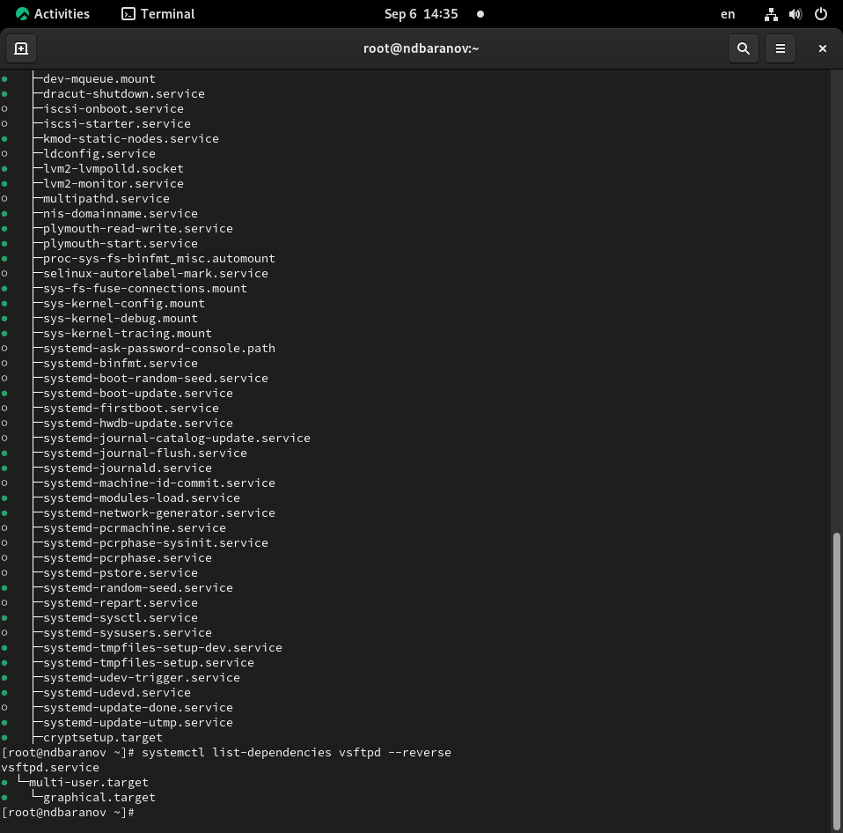

Зависимости служб

## 3.3 Разрешение конфликтов между firewall-службами

Были установлены дополнительные пакеты iptables с помощью команды dnf -y install iptables\* (рис. [-@fig:004]).

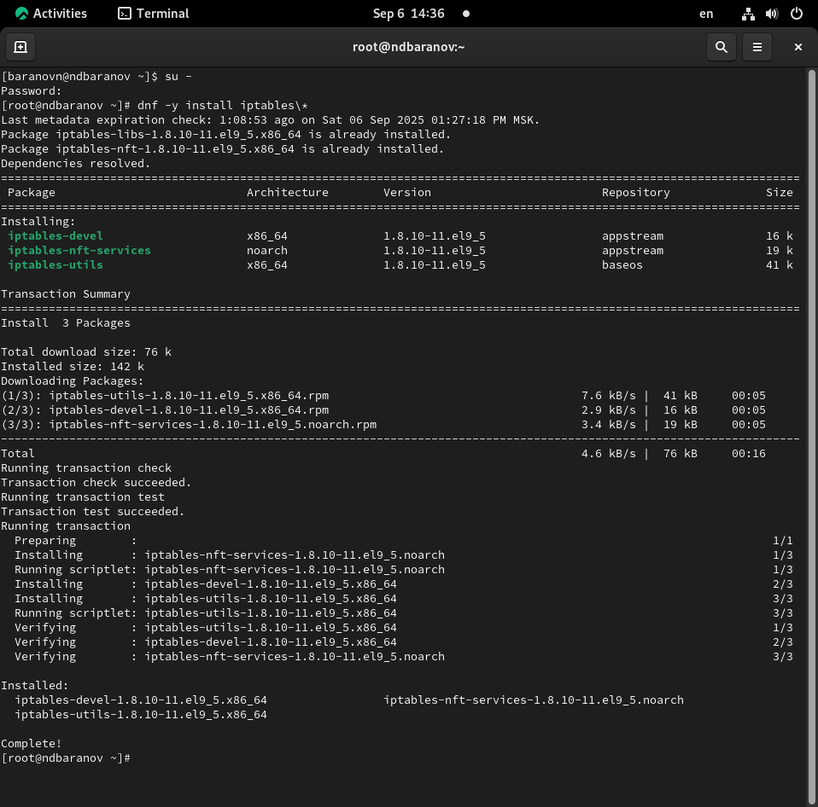

Установка iptables

Был проверен статус firewalld (активен) и iptables (неактивен). При попытке запуска обеих служб было обнаружено, что они конфликтуют между собой (рис. [-@fig:005]).

Изучение файла /usr/lib/systemd/system/firewalld.service показало наличие строки Conflicts=iptables.service ip6tables.service ebtables.service ipset.service, что подтверждает конфликт между службами (рис. [-@fig:005]).

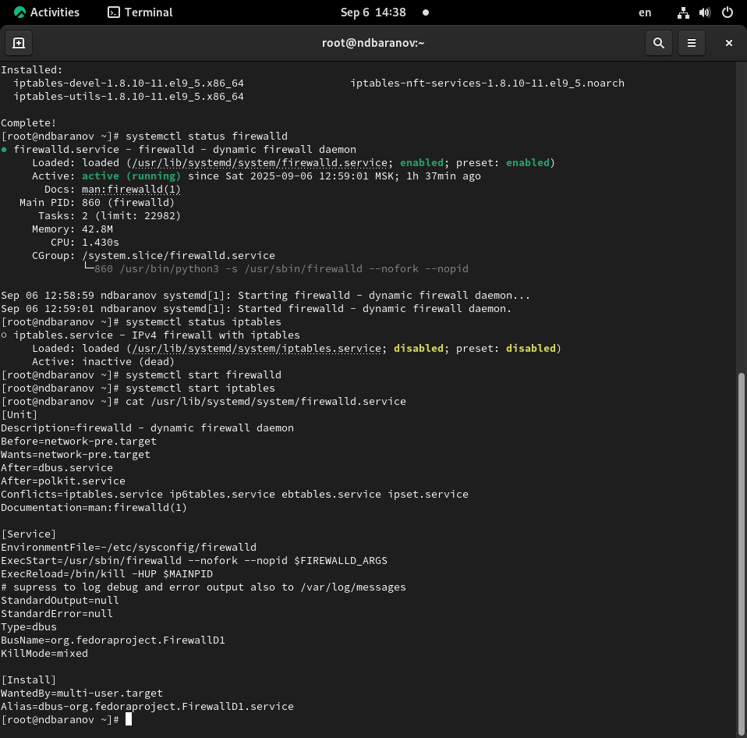

Анализ конфликтующих служб

Служба iptables была остановлена, а firewalld запущена. Для предотвращения случайного запуска iptables служба была заблокирована с помощью systemctl mask iptables (рис. [-@fig:006]).

После блокировки попытки запуска или включения в автозагрузку службы iptables завершались ошибкой, указывающей на то, что служба замаскирована.

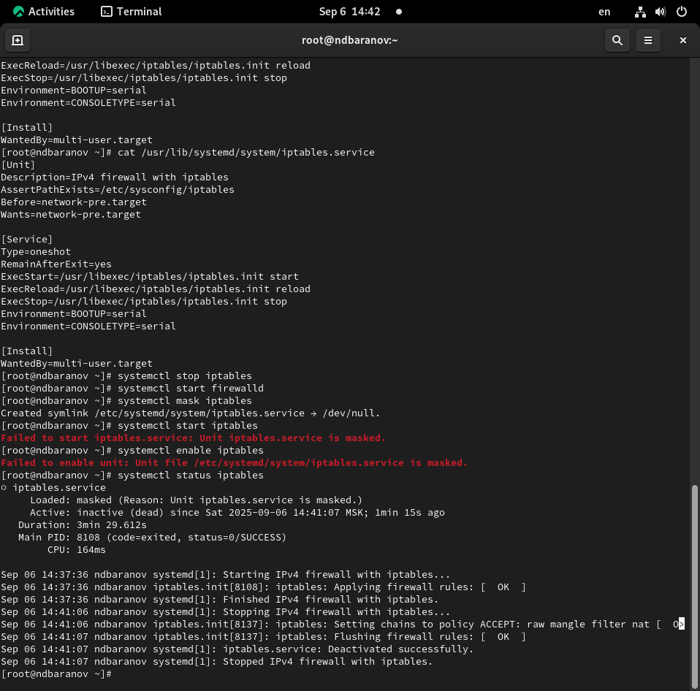

Блокировка iptables

## 3.4 Работа с изолируемыми целями

Был выполнен переход в каталог /usr/lib/systemd/system и с помощью команды grep Isolate *.target найдены все цели, которые поддерживают изоляцию (рис. [-@fig:007]).

Была выполнена команда перехода в режим восстановления: systemctl isolate rescue.target, который соответствует runlevel 1 в SystemV init (рис. [-@fig:007]).

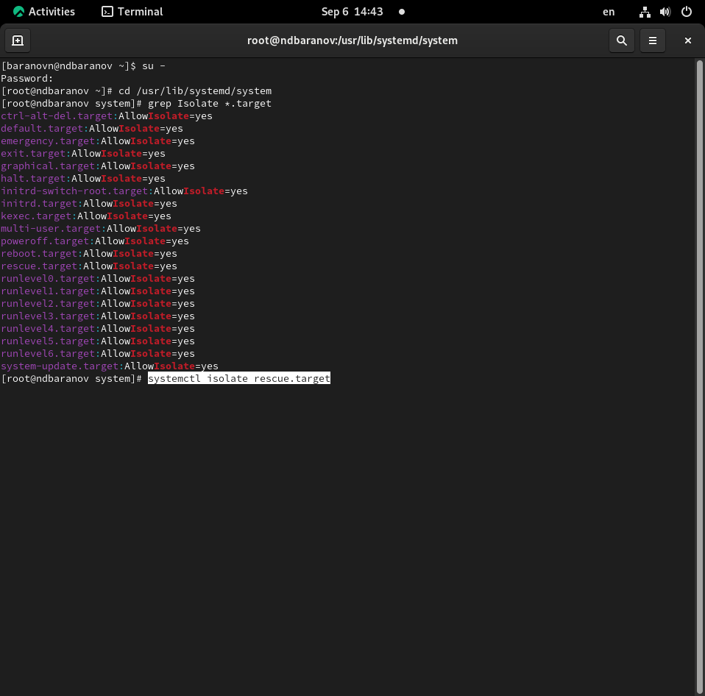

Изолируемые цели systemd

## 3.5 Изменение целевого уровня по умолчанию

Была проверена текущая цель по умолчанию с помощью systemctl get-default, которая оказалась graphical.target (соответствует runlevel 5).

Цель по умолчанию была изменена на multi-user.target (соответствует runlevel 3) с помощью systemctl set-default multi-user.target (рис. [-@fig:008]).

После изменения была выполнена перезагрузка системы для применения изменений.

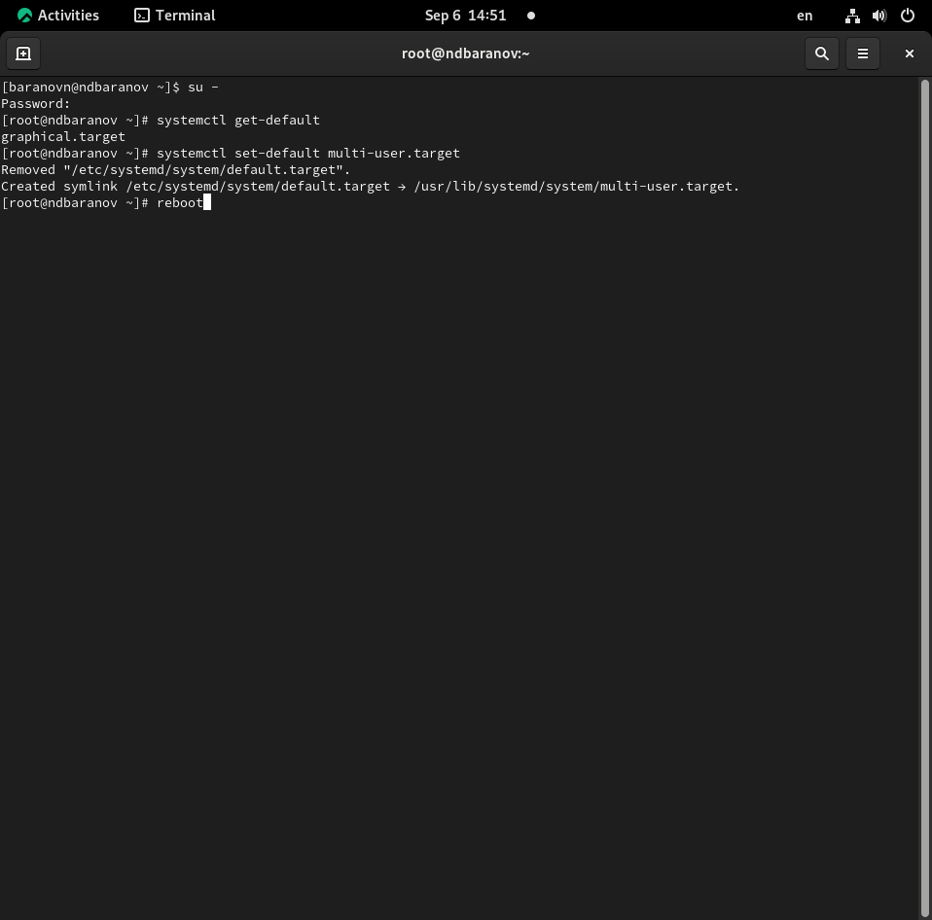

Изменение целевого уровня по умолчанию

# 4. Выводы

Мы получили навыки управления системными службами операционной системы посредством systemd.